（满分150分，考试时间100分钟）  
考生注意：1．本试卷物理部分含五大题。  
2．答题时，考生务必按答题要求在答题纸规定的位置上作答，在草稿纸、本试卷上答题一律无效。  
一、选择题（共16分）  
下列各题均只有一个正确选项，请将正确选项的代号用2B铅笔填涂在答题纸的相应位置上，更改答案时，用橡皮擦去，重新填涂。  
1．在下列各星球中，属于恒星的是：（）  
A．月球B．地球C．太阳D．金星

2．下列微粒中带负电的是：（）  
A．原子核B．电子C．质子D．中子

3．四冲程汽油机在工作过程中，将机械能转化为内能的冲程是：（）  
A．吸气冲程B．排气冲程C．做功冲程D．压缩冲程

4．“轻声关门”是一种文明行为，这里的“轻声”指的是声音的：（）  
A．响度B.音色C.音调D.频率

5．如图1所示，甲、乙两物体在拉力F的作用下，沿竖直向上方向做匀速直线运动，不计空气阻力，则：（）  
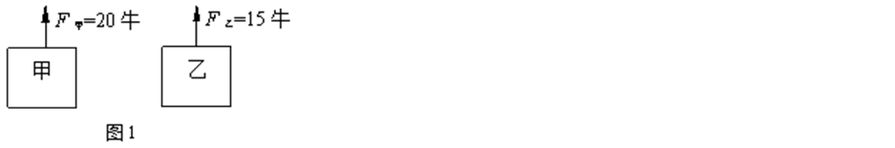

A．甲的速度一定大于乙的速度  
B．甲的重力一定大于乙的重力  
C．拉力F甲做的功一定大于拉力F乙做的功  
D．拉力F甲的功率一定大于拉力F乙的功率

6．为保证司乘人员的安全，轿车上设有安全带未系提示系统。当乘客坐在座椅上时，座椅下的开关S1闭合，若未系安全带，则开关S2断开，仪表盘上的指示灯亮起；若系上安全带，则开关S2闭合，指示灯熄灭。符合上述工作特性的电路图是图2中的：（）

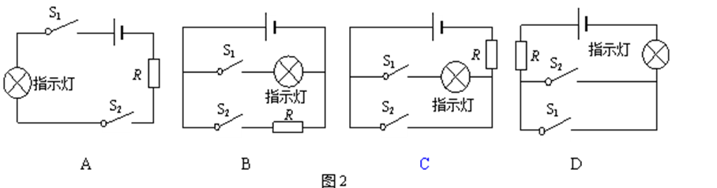

7．水平地面上有一个轻质、薄壁的圆柱形容器，里面装有一定量的水。现将一正方体木块放在水中，如图3所示，木块的横截面积为S1，容器的底面积为S2，则水对容器底部压强的增加量⊿p液与木块受到的浮力F浮的关系：（）

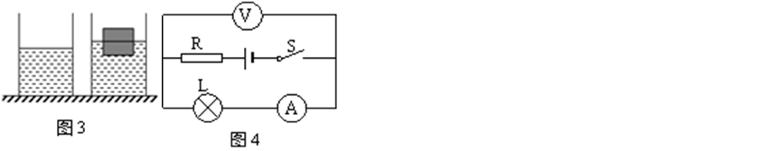A．⊿p液＞F浮／S1B．⊿p液＜F浮／S2  
C．⊿p液＝F浮／S1D．⊿p液＝F浮／S2  
8.在图4所示的电路中，电源电压保持不变。当电键S闭合后，只有一个电表的示数发生变化。若电路中只有一处故障，且只发生在电阻R或小灯L上，则：（）  
A．电压表V的示数发生变化，小灯L断路[来源:学科网ZXXK]  
B．电压表V的示数发生变化，小灯L短路  
C．电流表A的示数发生变化，电阻R断路  
D．电流表A的示数发生变化，电阻R短路  
二、填空题（共23分）  
请将结果填入答题纸的相应位置。  
9.教室里日光灯与电风扇间是以_____方式接入电路（选填“串联”或“并联”），它们所连电路的电压是_____伏，维修保养它们时要注意用电安全；测量它们消耗电能的仪表是_____。

10.已知水的比热容是4.2×l03焦/（千克•℃），若将杯中的水倒掉一半，剩下半杯水的比热容_______（选填“变大”、“变小”或“不变”）。质量为2千克的水温度降低5℃，水放出的热量__________焦。

11.“嫦娥三号”怀抱“玉兔（图5所示）”飞向月球时，以“嫦娥三号”为参照物，“玉兔”是______（选填“运动”或“静止”）的。登上月球后，与它在地球表面时相比，“玉兔”所受的重力_______，它的惯性_______[⑺⑻两空均选填“改变”或“不变”]；它通过_______将拍得照片传输到地面指挥中心（选填“无线电波”或“声波”）。

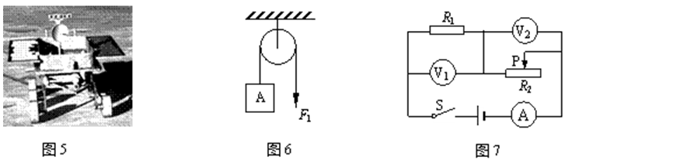  
12.在图6的装置中，重为20牛的物体A处于静止状态（轴中摩擦不计），拉力F1的大小为______牛；若物体A被匀速提高2米，则拉力F1所做的功_______焦，在这过程中物体A的重力势能_______（选填“增大”或“不变”或“减小”）。  
13.某导体两端电压为3伏，10秒内通过它横截面的电荷量为3库，则通过该导体的电流____安，它的电阻为_____欧；当该导体两端的电压改为6伏时，它的电阻为_____欧。  
14.在图7所示的电路中，电源电压保持不变。闭合电键S，三个电表指针偏转正常，当滑动变阻器的滑片P移动时，电表指针偏转方向相同的电表是____________，电表指针偏转方向不同的电表是______。  
15.小黄同学对市场上热卖的自发热内衣的宣传产生了质疑。他认为，能量不能凭空产生，如果内衣发热，其内能一定是通过其它能的转移或转化而来的。接着在查阅资料发现：发热内衣的原料是一种特殊纤维材料，当它吸收人体散发的水分时，纤维分子中的亲水基团与水分子结合，水分子的动能降低，同时转换为热能释放出来。为此小黄设计实验进行验证：将三块相同的标有发热字样内衣样品烘干后取出放到室内，并将三个测温探头放入三块样品的相同位置，室内温度保持20℃不变。由于室内空气湿度较大，内衣开始吸湿。经过半小时的数据记录发现，三块内衣样品的升温幅度最高不超过4℃，半小时平均升温值小于3℃。  
请问：  
（1）小黄选用三块相同的内衣样品做实验，其目的是________。  
（2）样品内衣增加的内能是__________能转化而来的。  
（3）为了进一步探究不同的纤维吸湿发热性能的高低，本实验将如何改进？

三、作图题（共9分）  
请将图直接画在答题纸的相应位置，作图必须使用2B铅笔。  
16．在图8中，根据给出的反射光线OB画出入射光线AO，并标出入射角及其度数。

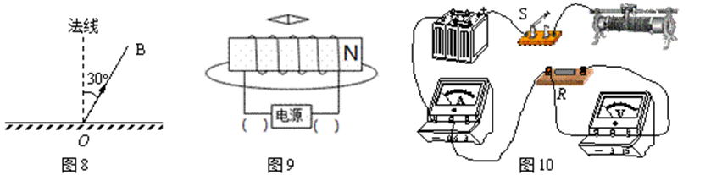  
17．根据图9中通电螺线管的N极，请标出磁感线方向、小磁针的N极，并在括号内标出电源的正、负极。  
18．某同学在做用电流表、电压表测电阻的实验中，其中有一根导线未连接，请用笔线代替导线在图10中正确连接，要求：当滑片向左移时，电压表示数变大。

四、计算题（共24分）  
请将计算过程和答案写入答题纸的相应位置。  
19．体积为5×l0-3米3的铜块浸没在水中。求：(1)该铜块所排开水的体积V排。  
(2)该铜块所受到的浮力F浮。

20．如图11所示，轻质杠杆OA可绕O点转动，杠杆长0.2米，在它的中点B处挂一重30牛的物体G。若在杠杆上A端施加最小的力F，使杠杆在水平位置平衡，则力F的方向应竖直______，大小为多少牛？

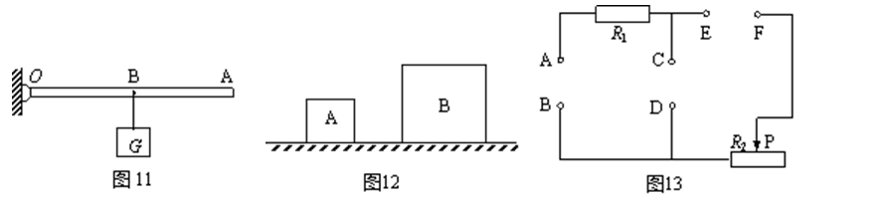

21．如图12所示，放置在水平地面上的两个物体A和B均为实心正方体，物体A的体积为10-3米3，物体B的边长为0.2米。物体A的密度为2×103千克/米3，物体B的质量为10千克。求：

(1)物体A的质量mA。

(2)物体B对水平地面的压强pB。  
(3)在保持物体A、B原有放置方式不变的情况下，只在竖直方向上施加一个多大的力可以让两物体对地面压强相等？

22．在图13所示的电路中，电阻R1为40欧，滑动变阻器R2上标有“20Ω3A”字样。现有电压为6伏的电源一个，表盘如图14（a）、（b）所示的电流表、电压表各一个，电键一个。

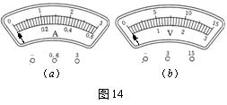

(1)若在AB间接入电源，CD间接入电压表，EF间接入电键。闭合电键后，滑片在某一位置时，电压表示数为2伏。求：①通过电阻R1的电流I1；②滑片在此位置时，10秒内变阻器R2消耗的电功W2。

(2)请选择一个电表，将电源、电键和所选择的电表分别接入AB、CD、EF间。要求选择合适的电表量程，移动滑片P的过程中，电路各元件能正常工作，且所选电表指针转动的角度最大。  
①应在AB间接入，CD间接入，EF间接入。  
②所选电表所用的测量范围是，请计算出所选电表的示数变化范围。

五、实验题（共18分）

请根据要求在答题纸的相应位置作答。  
23．实验室中，常用_________测量物体的温度；在“验证阿基米德原理”的实验中，使用_______测取物体所受浮力的大小；图15（a）是探究________________的实验装置；图15（b）是探究_________________的实验装置。

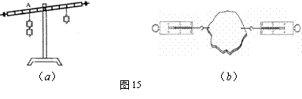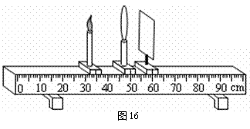

24．在“验证凸透镜成像规律”的实验中，首先要使凸透镜和光屏的中心跟_______的中心大致在同一高度，以保证凸透镜所成的实像落在光屏的_______。已知实验中所使用的凸透镜的焦距可能为10厘米或15厘米，保持凸透镜位置不变（如图16所示），当蜡烛向左移动到25厘米刻度处时，则应将光屏向______（选填“左”或“右”）移动到_________（选填“50～60”、“60～70”、“65～80”、“大于70”、“大于80”）厘米刻度范围内，才能在光屏上得到清晰的像。

25．某小组同学为了“研究物体的动能大小与哪些因素有关”，让若干小球先后从光滑斜面上由静止滚下，从A到B沿水平面做匀速直线运动，然后在B点分别撞击同一个小木块，并推着木块水平移动一段距离。放在同一水平面上相同位置的木块被推得越远，表示小球撞击前的动能越大。他们在如图17所示的装置上安装了数据采集系统，自动生成小球在AB段运动中的S-t图像，并测量了不同小球在水平面推动同一木块移动的距离，部分数据记录在下表中。图18所示是其中两次质量为0.1千克的小球中从不同高度滚下来在AB段运动的S-t图像。

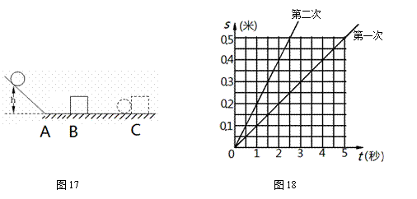

（1）请根据S-t图所提供的信息将表格中的数据填写完整。  
（2）该小组同学在检查实验数据时发现还有甲（0.1千克、0.3米/秒、1.8米）、乙（0.4千克、0.2米/秒、3.2米）两组数据没有填写入表格。随后马上将甲、乙两组数据依次补填在实验序号5和6中。  
请你根据上述实验的所有数据及相关条件进行分析，可得出初步结论：  
①分析比较_____________。  
②分析比较_____________。  
26．某班同学在做“测定小灯泡电功率”的分组实验中，可选用若干节新干电池作为电源，除滑动变阻器上标的阻值字迹模糊外，器材均完好。已知小灯泡上标有“3.8V”字样，且小灯泡的额定功率小于1瓦。  
⑴甲组同学连接好电路后，闭合电键，观察到电压表的示数为6伏、电流表指针几乎不动。经检查发现各接线柱连接完好，出现这一现象的原因是______。排除故障后，重新连接电路，实验步骤正确，闭合电键，观察到电流表的示数为0.18安、电压表示数如图19所示，则可判断所用滑动变阻器上标有“_______Ω2A”字样。  
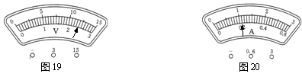

⑵乙组同学经讨论解决了精确测出这个小灯泡额定功率的问题。他们在不改变实验器材的条件下，大家认为可用的电源电压可以是______伏，连接电路闭合电键后，移动变阻器的滑片，当小灯正常发光时，此时电流表示数如图20所示，则小灯泡的额定功率为_______瓦。